MARte

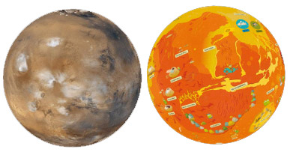

Marte, anticamente, nel suo periodo più caldo, avrebbe potuto avere acqua sulla sua superficie. Tuttora, si possono vedere le tracce di vecchi fiumi, laghi e, probabilmente, anche mari. Tuttavia, quest’acqua congelò miliardi di anni fa. La superficie, ormai asciutta, è stata modellata dai venti ed è rimasta congelata per una centinaia di milioni di anni.
I vulcani, che arrivavano anche oltre il limite più alto dell’atmosfera, sono tutti estinti – oppure, forse, non sono ancora morti nella totalità? In alcune zone sono visibili dei fiumi di lava piuttosto freschi.
Finora, non sono state riscontrate tracce di vita su Marte.
I principali tipi di regioni presenti su Marte sono: le aree meridionali con un’alta densità di crateri, le pianure settentrionali, il canyon della Mariner Valley, due grandi pendii vulcanici, due bacini nel sud e le calotte polari ghiacciate.

Tipo di Corpo celeste: pianeta
Composizione: rocciosa
Atmosfera: composta da uno spesso strato di CO₂
Elementi allo stato liquido: l’acqua salata può esistere nello stato liquido in particolari condizioni ambientali, tuttavia, essa bolle anche ad una temperatura di pochi gradi a causa della bassa pressione atmosferica. L’acqua rimane liquida più a lungo in corrispondenza dei pendii ombrati, dove non c’è luce solare a farla evaporare. Il ghiaccio presente nel terreno può diventare liquido se ricevesse calore.
Clima: si presenta nebbioso nelle depressioni e nelle valli prima che sorga il Sole; nuvoloso in prossimità delle basi dei vulcani. Durante l’estate, si verificano tempeste di polvere locali o sistemici; dove la superficie si presenta più scura, sono comuni i “diavoli di sabbia” (tornado in miniatura). Non piove mai poiché non ci sono nubi temporalesche: è sempre arido. L’aria è sempre polverosa. Arrivano alte radiazioni UV. La temperatura estiva media è di -50 °C, al livello del suolo, e di -90 °C, in cima ai vulcani più alti. La temperatura registrata all’alba è di -80 °C e, a mezzogiorno, raggiunge i -20 °C e valori ancora maggiori nelle zone meridionali in estate. Infatti, il pianeta si presenta più caldo nell’emisfero sud durante la stagione estiva, intorno al mezzodì, in cui si raggiungono anche i 25 °C; mentre, è più freddo nelle regioni polari: ai poli, in inverno nevica, e nelle aree circostanti, sia nella stagione invernale che primaverile, la superficie è totalmente ghiacciata: nei luoghi più freddi a ridosso dei poli, si sono registrati ben -130 °C. E’ ventoso nelle pianure e/o nei versanti orientali dei più grandi pendii.
Caratteristiche endogene: vulcani, pianure laviche, fratture nel terreno
Caratteristiche esogene: fiumi antichi, ormai prosciugati e valli, canali sui pendii, dune, calotte polari
Caratteristiche cosmogeniche: crateri da impatto
Caratteristiche comuni: crateri, canali, dune
Caratteristiche proprie del pianeta: canali lavici, frane, foci a delta di vecchi fiumi, antichi laghi, ormai prosciugati, spirali di lava
Condizioni che non permettono la vita: pressione atmosferica insufficiente, radiazioni, assenza di acqua allo stato liquido, temperature eccessivamente basse
Nomenclatura: i principali elementi prendono il proprio nome da luoghi mitologici e biblici, seguendo la tradizione avviata da Schiaparelli nel 19esimo secolo, che ideò un mondo “mistico e antico” con i propri appellativi. I crateri maggiori sono stati denominati in onore a scienziati, quelli più piccoli a città. La Valles Marineris prese questo nome dopo la discesa della sonda Mariner sul suolo marziano.
Punto più elevato: Mons Olympus (approssimativamente 24 Km di altitudine)
Punto più basso: Bacino Hellas, un grande bacino da impatto, per gran parte riempito da sedimenti
Età: gli altopiani craterizzati sono più vecchi di 3.9 miliardi di anni fa, mentre, le pianure vulcaniche ed il sistema di valli si datano intorno a 3.6-3.8 miliardi di anni fa; i canali erosi dall’acqua sono più giovani, come anche le calotte polari, le dune e le slope lineae dei pendii marziani, anch’essi di più recente formazione.
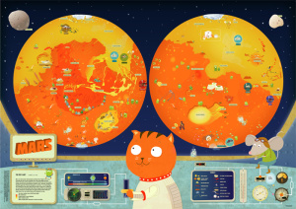Mappa di Marte: (Illustratore: Csilla Kőszeghy) La mappa di Marte è la più dettagliata: mostra le diverse strutture morfologiche insieme ai “piccoli omini verdi”, che interagiscono sia con il territorio che con i lander ed i rover presenti sulla superficie marziana, dando vita a scenette divertenti.
La mappa evidenzia la dicotomia degli emisferi utilizzando il contrasto tra il giallo e l’arancione: i bassopiani settentrionali (gialli) sono levigati e senza crateri, ricoperti da lava e sedimenti residui di un vecchio oceano; al contrario, l’emisfero meridionale (arancione) è molto più antico: si trova ad una maggiore altitudine rispetto alle regioni del nord e presenta un gran numero di crateri da impatto. La Tharsis Rise è più rossiccia: è una regione con numerosi scudi vulcanici e fiumi di lava di recente formazione. Negli altopiani, ci sono due bacini, antichi e di grandi dimensioni, qui raffigurati con un colore giallastro più chiaro. In passato, sarebbero potuti essere dei laghi.
Alcuni elementi di Marte, ai quali ci si riferisce con nomi inusuali, sono rappresentati dopo i loro appellativi informali (“Swiss Cheese terrain”, “ragni” ecc…), che aiutano ad immaginarli. I colori corrispondono a differenti altitudini ma molti tipi di caratteristiche sono raffigurate con simboli in prospettiva. Le dimensioni di alcune strutture morfologiche sono enfatizzate per renderle più chiare, come il sistema di canali di Uzboi-Ladon-Margaritifer, che va dall’ Argyre a Chryse.

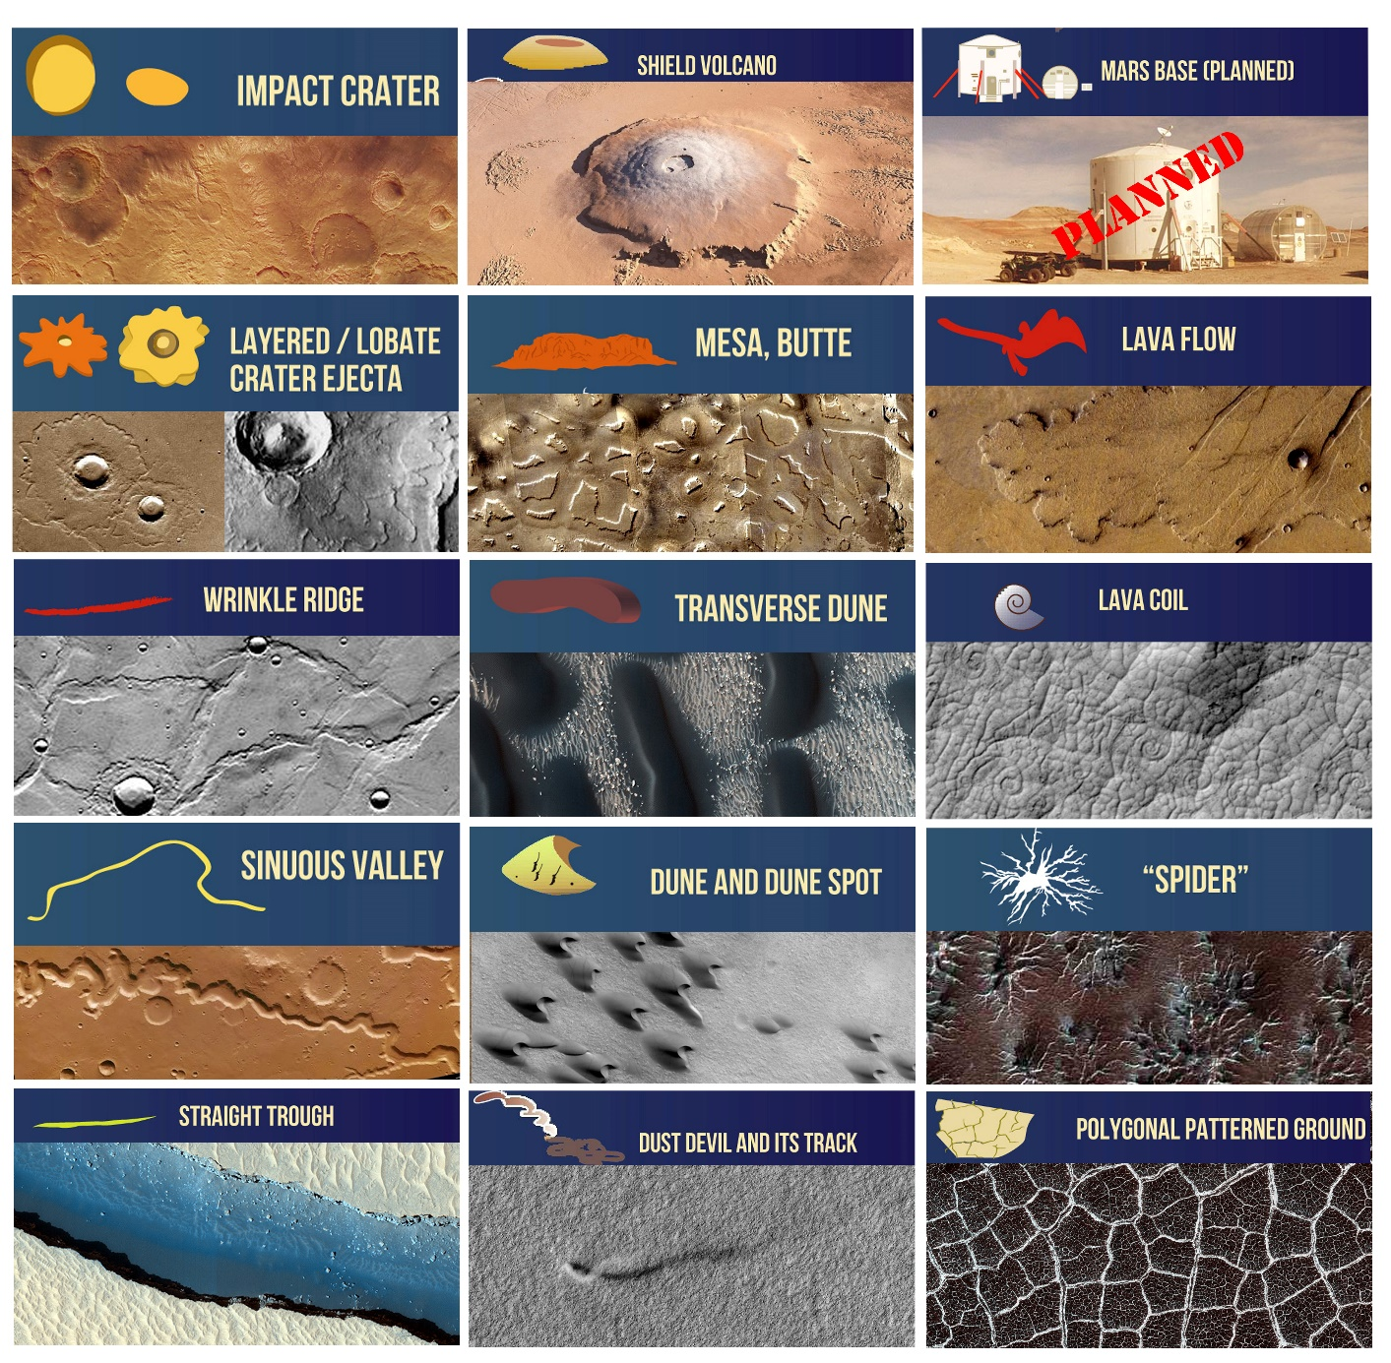
INSTRUZIONI / MARTE
ATTIVITA’ 1
- Disegnare l’equatore
- Indicare il Polo Nord ed il Polo Sud, in entrambi gli emisferi, rispettivamente con le lettere N ed S
- Scrivere il nome del corpo celeste
ATTIVITA’ 2 Leggere le dispense e sottolineare le parole che non si conoscono.
Mappa grafica. Utilizzando la mappa, disegnarne un abbozzo semplificato, delineando soltanto i profili delle strutture di grandi dimensioni e di maggiore importanza (disegnare strutture di diversa natura, per esempio spaccature nel terreno e crateri). Si può usufruire di colori o righe.
- Natura sedimentaria o lavica
  - I bassopiani settentrionali (raffigurati in giallo)
- Da impatti
  - Gli altopiani meridionali con numerosi crateri (mostrati in arancione)
  - Due grandi bacini da impatto (Argyre Planitia e Hellas Planitia)
- Natura tettonica (fratture nelle zone più fragili della crosta)
  - La depressione di Valles Marineris ed i suoi canali
- Vulcanica
  - Olympus Mons, altri tre vulcani nelle vicinanze ed il vulcano Elysium Mons
- Glaciale (in relazione al ghiaccio)
  - Le due calotte polari
- Le sonde più famose: Viking 1-2, Phoenix, Spirit, Opportunity, Curiosity
ATTIVITA’ 3 Il tuo luogo di sbarco. Dove sbarcheresti? Quale regione credi sia più emozionante esplorare? Trova il TUO punto di sbarco. Indicalo con un simbolo. Denominalo/i. Scrivine i nomi accanto ai simboli corrispondenti.
ATTIVITA’ 4 Nomi. Dopo aver completato la parte grafica, ideare la nomenclatura: scrivere i nomi a fianco degli elementi disegnati in precedenza. Scrivere tre nomi sulla mappa (se ne possono aggiungere altri in seguito). Si possono utilizzare diversi colori e lettere a seconda del tipo di elemento da definire (per esempio, le lettere maiuscole per i continenti, il colore rosso per i canali di lava, ecc... da utilizzare in modo coerente e costante).
ATTIVITA’ 5 Fare le previsioni del tempo per "domani", basandosi sulle condizioni atmosferiche presenti sulle dispense. Scegliere almeno tre luoghi e indicarne i dati climatici: indicare la temperatura massima e la minima secondo la scala Celsius o Fahrenheit, scrivendo i valori in GRANDE. Considerare che in prossimità dei poli le temperature sono più basse. Accanto ai valori numerici, indicare il tempo meteorologico con un simbolo grafico di tua ideazione: sereno (soleggiato), nuvoloso, piovoso, nebbioso o altre condizioni climatiche che si ricavano dalle dispense. Trovare i dati relativi alle temperature massime e minime sulla mappa e altre informazioni aggiuntive sulle dispense.
ATTIVITA’ 6 Ideare una bandiera, per il pianeta o la luna, e raffigurarla sulla mappa, basandosi sulle caratteristiche del pianeta (clima, colori, geologia, ecc...).
ATTIVITA’ 7 Creare una leggenda che spieghi il significato dei TUOI simboli rappresentati sulla mappa. Si possono raggruppare in base alla natura dei loro processi di formazione (per esempio, esogeno (atmosferico, eolico), endogeno (vulcanico, tettonico) e da impatto). Aggiungere il titolo "LEGGENDA" e spiegare i simboli, indicando l’elemento a cui corrispondono.

